Myologie du bassin et de la cuisse
- Les muscles pelvi – trochantériens
  - Le piriforme
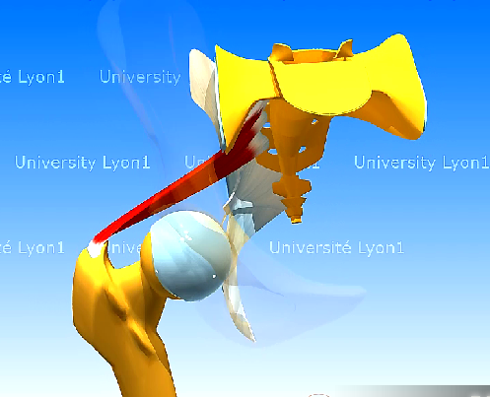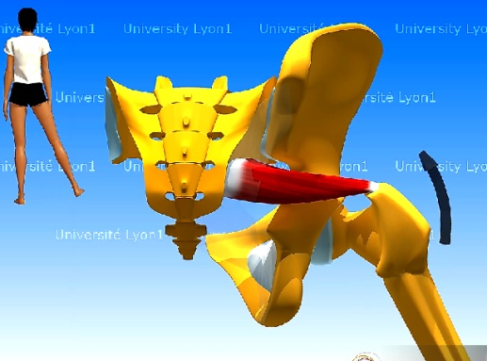

- Origine : Face antérieur du sacrum
- Terminaison : Face supérieure du grand trochanter
- Rôle : Rotation latérale (externe), abduction. Rotation interne si la hanche est fléchie.
Chez certaines personnes, il peut-être traversé par le nerf sciatique. Ce muscle peut-être trop tendu et donc compresser le nerf sciatique.
→ Participe à l’abduction

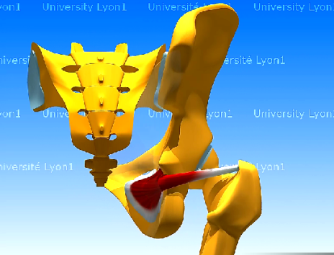
  - L’obturateur interne

- Origine : Face médiale du foramen obturé
- Terminaison : Face médiale du grand trochanter
- Rôle : Rotation latérale (externe), adduction. Rétroversion si le fémur est fixe et action des 2 côtés.

  - L’obturateur externe
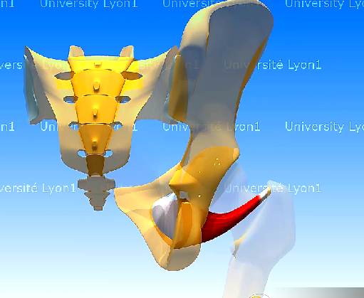
- Origine : Face latérale du foramen obturé
- Terminaison : Face médiale du grand trochanter
- Rôle : Rotation latérale, adduction, flexion, sustentation du bassin (rôle très important pour limiter l’usure des articulations des hanches et l’usure précoce du cartilage). Antéversion si le fémur est fixe et action des 2 côtés.

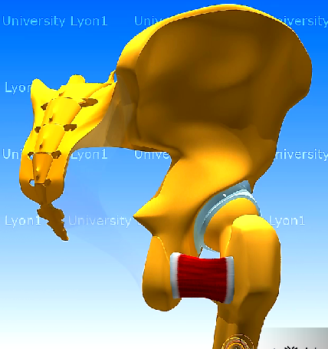

  - Le carré fémoral

- Origine : Ischion
- Terminaison : Face postérieure du grand trochanter
- Rôle : Rotation latérale, adduction. Rétroversion si le fémur est fixe et action des 2 côtés

- Les muscles fessiers
Il y a 3 types de muscles fessiers :
- Le petit fessier
- Le moyen fessier
- Le grand fessier

- Le petit fessier
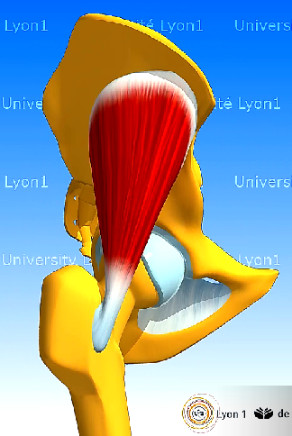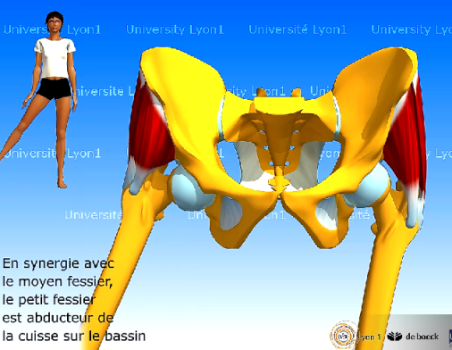

- Plan : Profond
- Origine : Face latérale iliaque
- Terminaison : Face antérieur du grand trochanter
- Rôle : Flexion cuisse sur le bassin, rotation médiale (intérieure), antéversion, abduction (synergie avec moyen fessier), stabilisation frontale du bassin

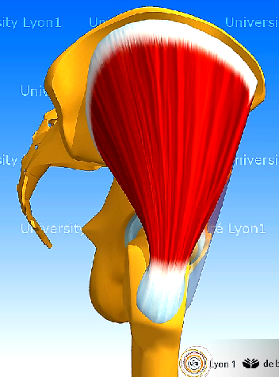
- Le moyen fessier

- Plan : Profond
- Origine : Face latérale iliaque
- Terminaison : Face latérale du grand trochanter
- Rôle : Abduction (synergie avec petit fessier), stabilisation frontale (abduction bassin sur fémur)

- Le grand fessier
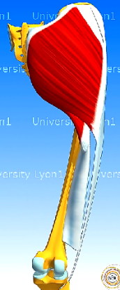
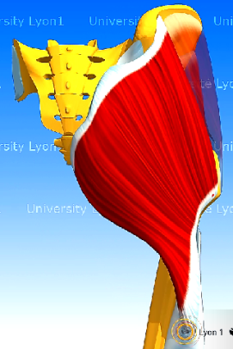
× Très volumineux et très puissant +++
× Deux plans : Profond et superficiel
× Origines : Face postérieure du sacrum et coccyx + face médiale de l’ilion
× Terminaison :
• Plan profond sur la ligne âpre (= crête double avec bifurcations en haut et en bas dans le corps du fémur)
• Plan superficiel sur fascia lata (longue bande fibreuse aplatie)
× Rôle : Extension cuisse / bassin, bassin / cuisse / rétroversion, rotation latérale

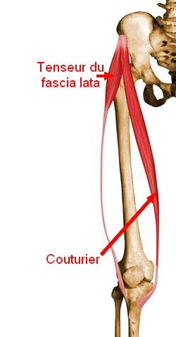
- Le tenseur du fascia lata

- Plan : Superficiel
- Origine : Epine iliaque antéro – supérieure EAIE
- Terminaison : Fascia lata. Le fascia lata se termine sur la face latérale du tibia → « Syndrome de l’essuie – glace » : douleur sur le côté du genou.
- Rôle : Flexion cuisse / bassin (secondaire), rotation médiale (interne)

- Le deltoïde fessier

- Nom donné à l’ensemble grand fessier + fascia lata + tenseur du fascia lata
- Rôle : Abduction cuisse / bassin (fascia lata = ressort de rappel), stabilisation bassin dans le plan frontal, stabilisation du genou.

- Le quadriceps
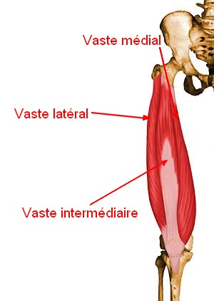
- Vaste médial et latéral :
  - Loge antérieure de la cuisse
  - Origine : Ligne âpre
  - Terminaison : Patella VIA tendon patellaire puis tubérosité tibiale VIA ligament patellaire
  - Rôle : Extension du genou

- Vaste intermédiaire :
  - Loge antérieure de la cuisse. Situé entre vastes médial et latérale
  - Origine : Face antérieure du fémur
  - Terminaison : Patella VIA tendon patellaire puis tubérosité tibiale VIA ligament patellaire
  - Rôle : Extension du genou

- Droit fémoral :
  - Loge antérieure de la cuisse. Situé sur le vaste intermédiaire
  - Origine : EIAI
  - Terminaison : Patella VIA tendon patellaire puis tubérosité tibiale VIA ligament patellaire
  - Rôle : Extension du genou + flexion hanche (muscle bi – articulaire)

- Le ligament patellaire
  - Ligament patellaire relie la patella à la tubérosité tibiale
  - Les vastes médial et latéral possèdent aussi des projections directes et croisées sur le tibia

- Fonction du quadriceps
  - Extenseur du genou ; Rôle majeur dans :
    - Locomotion
    - Capacité à se lever d’une chaise / s’asseoir (contraction excentrique)
    - Se tenir debout – fonction antigravitaire (contraction excentrique) – empêche le corps de basculer vers l’AR
  - Stabilité du genou
    - Tendon et fascias constituent le plan fibreux antérieur
    - Contraction du quadriceps plaque les condyles sur le plateau tibial quand le genou est fléchi
    - Extensions directes et croisées des vastes médial et latéral stabilisent dans le plan antéro-postérieur
    - Vaste médial limite la subluxation en dehors de la patella

- Le sartorius

- Triangle de Scarpa (espace délimité par les fascias de la cuisse)
- Origine : EIAS
- Terminaison : Patte d’oie (face médiale du tibia)
- Rôle : Réalise la combinaison flexion hanche + flexion genou + abduction hanche + rotation latérale hanche (extérieure)

- Les ischios – jambiers

- Muscles fragiles +++
- Le semi – membraneux : Loge postérieure de la cuisse
  - Origine : Tubérosité ischiatique
  - Terminaison : Extrémité supérieure du tibia (face postérieure et côté médial) + capsule VIA le ligament poplité oblique → Enveloppe le condyle médial

- Le semi – tendineux : Loge postérieure de la cuisse
  - Origine : Tubérosité ischiatique
  - Terminaison : Face médiale du tibia (patte d’oie)

- Le biceps fémoral : Loge postérieure de la cuisse, possède un chef long et un chef court
  - Origine :
    - Tubérosité ischiatique (chef long)
    - Ligne âpre (chef court)
  - Terminaison : Tête du fibula

- Rôle des ischios – jambiers :
  - Flexion du genou
  - Extension de la hanche
  - Rotation médiale par semi – membraneux et semi – tendineux
  - Rotation latérale de la jambe par le biceps fémoral
  - Stabilisation du condyle médial par le semi – membraneux

- Les adducteurs

    - Le grand adducteur : Loge médiale de la cuisse, plan profond
    - Origine : Bord inférieur de l’os coxal
    - Terminaison :
        - Faisceau moyen → Ligne âpre
        - Faisceau vertical → Condyle médial

      - Le pectiné : Loge médial de la cuisse, plan moyen
    - Origine : Pubis
    - Terminaison : Ligne âpre
      - Le long adducteur : Comme pectiné

      - Le court adducteur : Loge médiale de la cuisse, plan superficiel
    - Origine : Pubis
    - Terminaison : Ligne âpre

      - Le gracile : Loge médiale de la cuisse, plan superficiel
    - Origine : Bord inférieur de l’os coxal
    - Terminaison : Patte d’oie (face médiale du tibia)

      - Rôle des adducteurs :
    - Adduction de la hanche
    - Extension de la hanche si fléchie
    - Flexion de la hanche si étendue
    - Rotation interne / externe du bassin si fémur fixe

